Меры безопасности на воде в летний период
21.04.2023
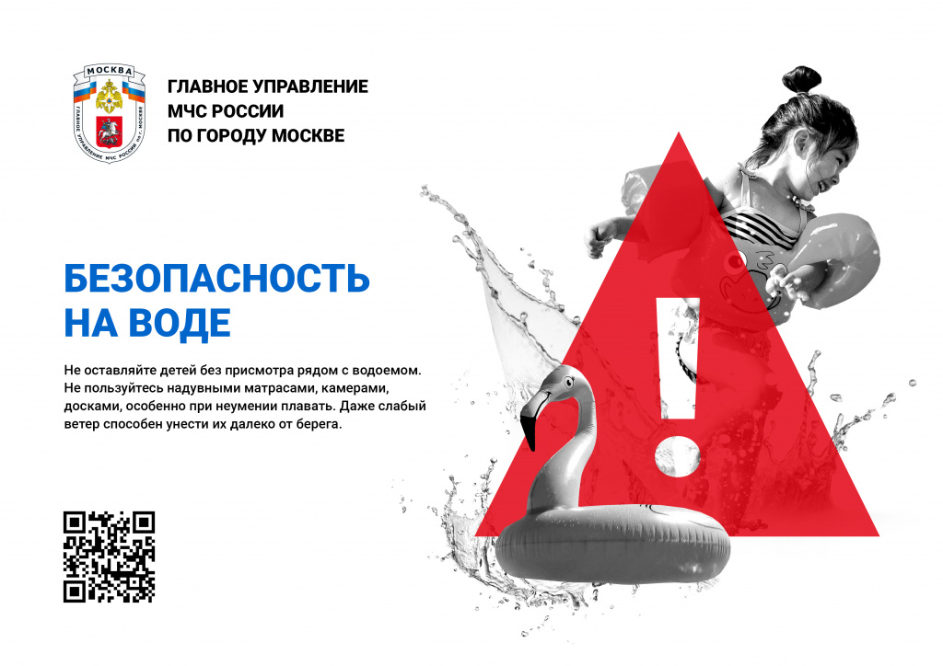

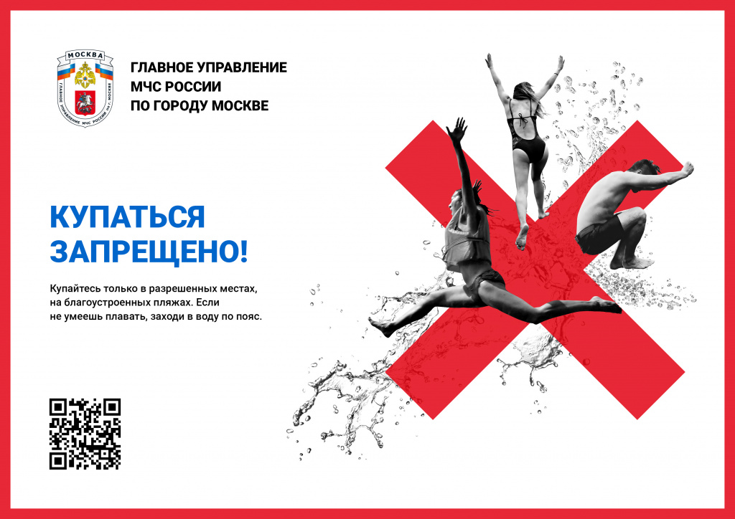

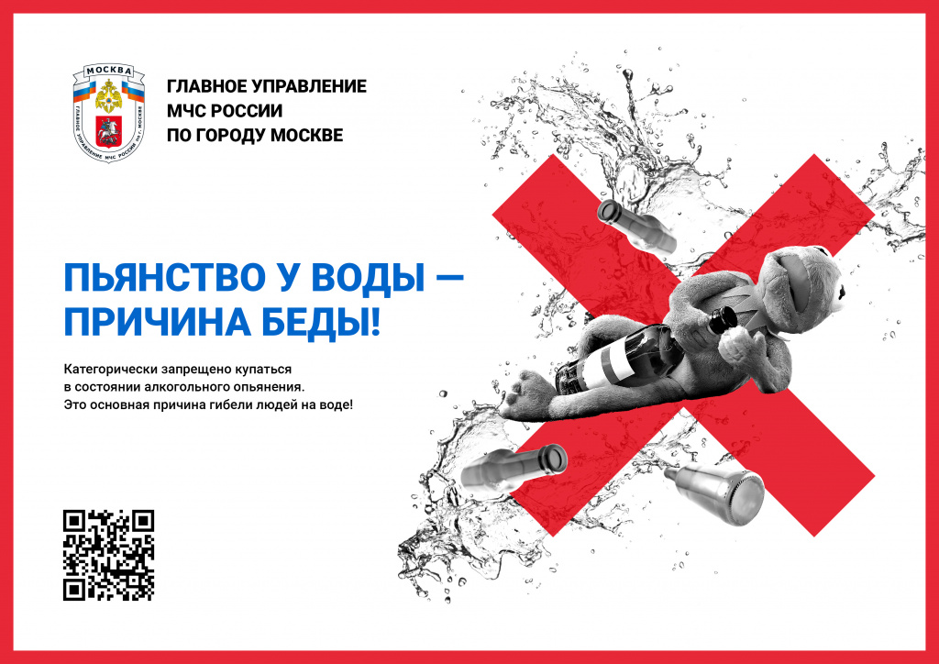

Адрес страницы: http://brateevo.mos.ru/the-ministry-of-emergency-situations-informs/detail/11545946.html
Управа района Братеево города Москвы

